Министерство образования Республики Беларусь

Учреждение образования
БЕЛОРУССКИЙ ГОСУДАРСТВЕННЫЙ УНИВЕРСИТЕТ
ИНФОРМАТИКИ И РАДИОЭЛЕКТРОНИКИ

Факультет компьютерных систем и сетей

Кафедра программного обеспечения информационных технологий

Математическое программирование

ОТЧЕТ
по лабораторной работе
на тему:
ДИНАМИЧЕСКОЕ ПРОГРАММИРОВАНИЕ

Выполнил  Студент гр. 351004 | А.М. Наривончик
Проверил | Н. С. Петюкевич

Минск 2025
Индивидуальное задание
Вариант 22
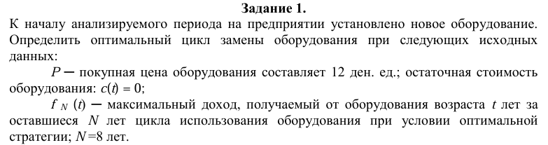
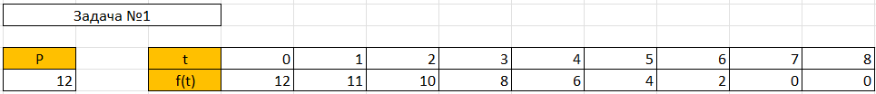
Рассмотрим период m лет, в пределах которого требуется определить оптимальный цикл замены оборудования. B_{m}(t) - максимальный доход, получаемый от оборудования возраста t лет за оставшиеся m лет цикла использования оборудования при условии оптимальной стратегии.
Функциональные уравнения имеют вид:
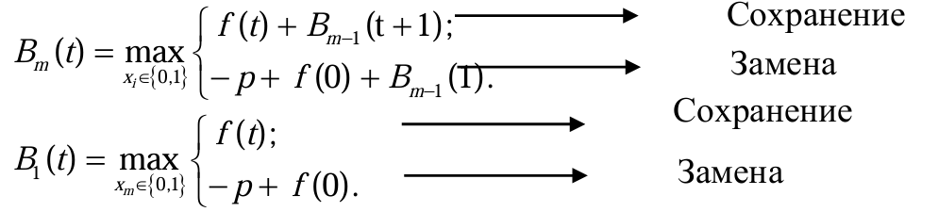
Оба уравнения состоят из двух частей: верхняя строка определяет доход, получаемый при сохранении оборудования; нижняя — доход, получаемый при замене оборудования и продолжении процесса работы на новом оборудовании.
Решение задачи удобно оформить в виде таблицы:
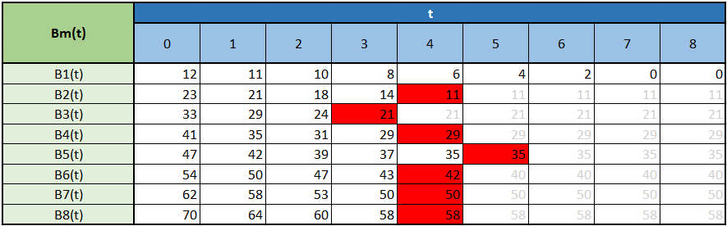
Строки таблиц заполняются согласно функциональным выражениям до тех пор, пока выполняется условие:
B_{m}(t) + B_{m-1}(t+1) >= B₁(0) - p + B_{m-1}(1)
Затем оборудование целесообразно заменить – такая ячейка помечается красным, а доход от последующего использования оборудования становится равным:
B₁(0) - p + B_{m-1}(1)
Ответ к задаче:
- В рамках данной задачи оптимальная стратегия заключается в замене оборудования на 5-й год.
- Максимальная прибыль составляет B8(0) = 70.
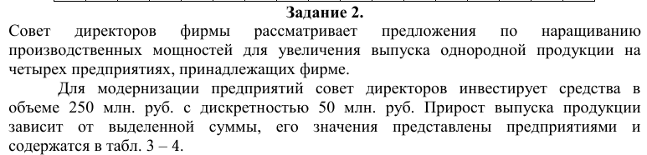
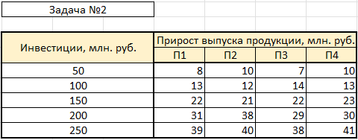
По каждому из n предприятий известен возможный прирост выпуска продукции в зависимости от выделенной ему суммы x:
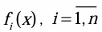
Для одного предприятия:
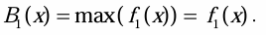,
где B₁(x) – максимально возможный прирост на первом предпритяти, если вложить туда x денег.
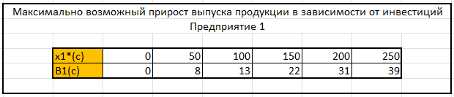
Для двух предприятий:
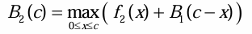
Для n предприятий:
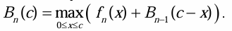
Рассмотрим все возможные комбинации распределения вложенных инвестиций сначала для двух предприятий, чтобы найти для них оптимальное распределение:
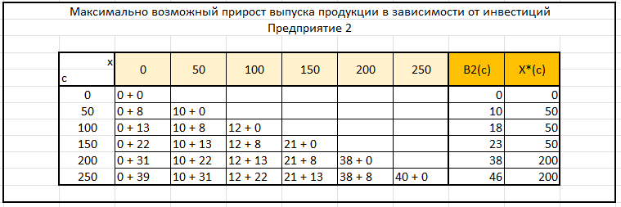
В соответствии с полученным оптимальным распределения денежных средств между двумя предприятиями, вычислим оптимальное распределение для трех предприятий:
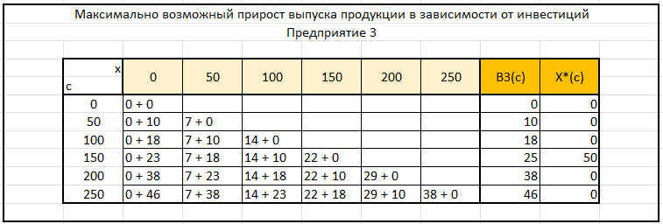

Для четырех:
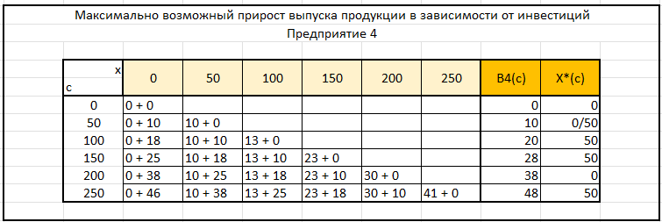
На основании анализа таблиц определим какую часть инвестиций получает каждое предприятие:
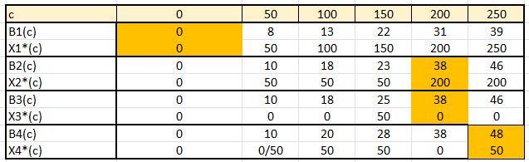
Ответ:
